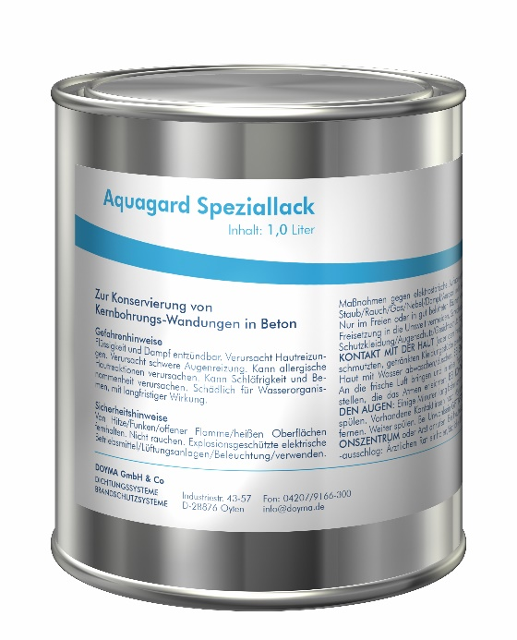

|  |  |  |  |
| --- | --- | --- | --- |
|  | **Leistungsverzeichnis** |  |  |
| **Projekt:** |  |  |  |
| **LV:** |  |  |  |
| **OZ** | **Leistungsbeschreibung Menge ME** | Einheitspreis | Gesamtbetrag |
|  |  |  |  |
| **1.0** | **AQUAGARD Speziallack (1715) 1 Liter für 3,5 m²** AQUAGARD Speziallack (1715) zur Versiegelung von Kernbohrungen und zum Schutz des Bewehrungsstahles vor Korrosion in Kombination mitAQUAGARD Grundierung (1710).1 Liter für 3,5 m²Die Feuchtigkeitswanderung in der Umgebung der Kernbohrung wird unterbunden.Erzeugnis:AQUAGARD Speziallack(1715) 1 Liter für 3,5 m² liefern und nach Einbauanleitung des Herstellers montieren.  **Vertrieb:**  **REMATEC AG/SA**  **Riedstrasse 11**  **6330 Cham**  [rematec.ag@rematec.ch](mailto:rematec.ag@rematec.ch)  [www.rematec.ch](http://www.rematec.ch) |  |  |
|  | _______St. | ................... | ................. |
|  |  |  |  |
|  |  |  |  |